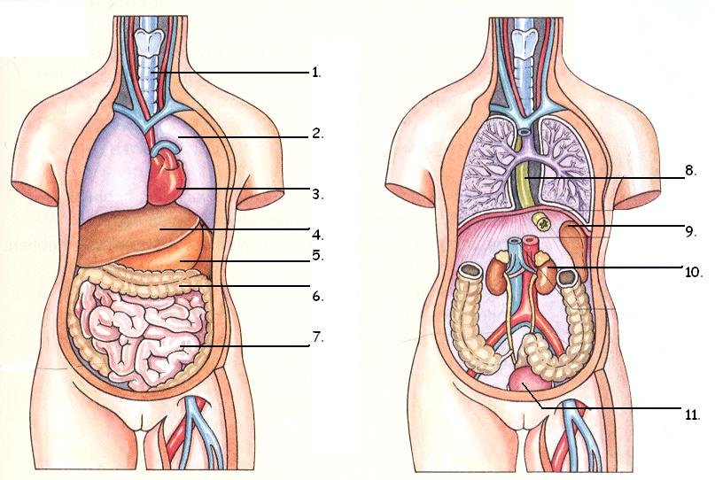
Menselijk lichaam

Schrijf de benamingen bij het juiste nummer
Luchtpijp, longen, hart, lever, maag, dikke darm, dunne darm, slokdarm, nieren, blaas, alvleesklier
1.____________________________________functie_______________________________
2.____________________________________functie_______________________________
3.____________________________________functie_______________________________
4.____________________________________functie_______________________________
5____________________________________functie_______________________________
6____________________________________functie______________________________
7____________________________________functie______________________________
8____________________________________functie______________________________
9____________________________________functie______________________________
10___________________________________functie______________________________
11___________________________________functie______________________________

